Модуль организационной работы.

Состоит из блоков:

1. Мониторинг деятельности
2. Организационная деятельность:
   1. План основных направлений деятельности
   2. План основных организационных мероприятий (может делегироваться в отделы управлений)
   3. В части выполнения поручений руководителя по итогам решений коллегий и селекторных совещаний
3. Контрольная (надзорная) деятельность

**Блок 1. Мониторинг деятельности**

Мониторинг деятельности содержит сведения о рейтинге территориальных управлений на основе интегрального показателя эффективности. Более высокий показатель характеризует большую эффективность деятельности территориального органа.

Интегральная оценка эффективности территориального органа определяется суммой произведения показателей на назначенные к ним веса.

$О_{э}=\sum{П_{i}* B_{i}}$, где

Oэ – интегральная оценка эффективности;

Пi -  значение показателя i;

Bi – вес показателя i.

Вес показателей может определяться либо методом ранжирования, либо приписывания оценок.

Интегральный показатель эффективности должен иметь возможность рассматриваться в разрезе групп показателей. (статические показатели, динамические показатели, показатели контрольной (надзорной) деятельности, показатели проведения основных организационных мероприятий)

**Блок 2. Основные организационные мероприятия**

Центральный аппарат формирует реестр основные направления деятельности на год и указывает исполнителей направлений.

На основании реестра направлений деятельности территориальные органы формируют свои:

1. план основных направлений – исполняется территориальным управлением
2. план основных направлений деятельности – может делегироваться отделам Управления

Основные организационные мероприятия представляют собой реестровую модель с возможностью назначения исполнителей. Доля вовремя завершенных мероприятий влияет на интегральную оценку эффективности территориального органа.

Оценка выполнения основные организационных мероприятий может быть основана как на доле выполненных мероприятий, так и на присвоении каждому мероприятию веса.

Реестровая запись должна содержать следующие атрибуты:

1. Наименование мероприятия
2. Назначенный срок исполнения мероприятия
3. Фактический срок исполнения мероприятия
4. Сведения о назначенных ответственных (иерархия)
5. Результат исполнения мероприятия (иерархия)
6. Достигнутые гигиенические показатели (иерархия)
7. Достигнутые социальные показатели (иерархия)
8. Достигнутые экономические показатели (иерархия)
9. Документы, прикрепляемые в подтверждение выполнения мероприятия (со ссылкой об ответственных)
10. *вес мероприятия

После делегирования мероприятия необходимо обеспечить завершение всеми подчиненными мероприятия и только после этого можно будет отправить результат завершения на вышестоящий уровень. При этом происходит слияние атрибутов (сведения об ответственных, результат исполнения, достигнутые показатели, прикрепляемые документы) с сохранением иерархии делегирования.

Схема 1

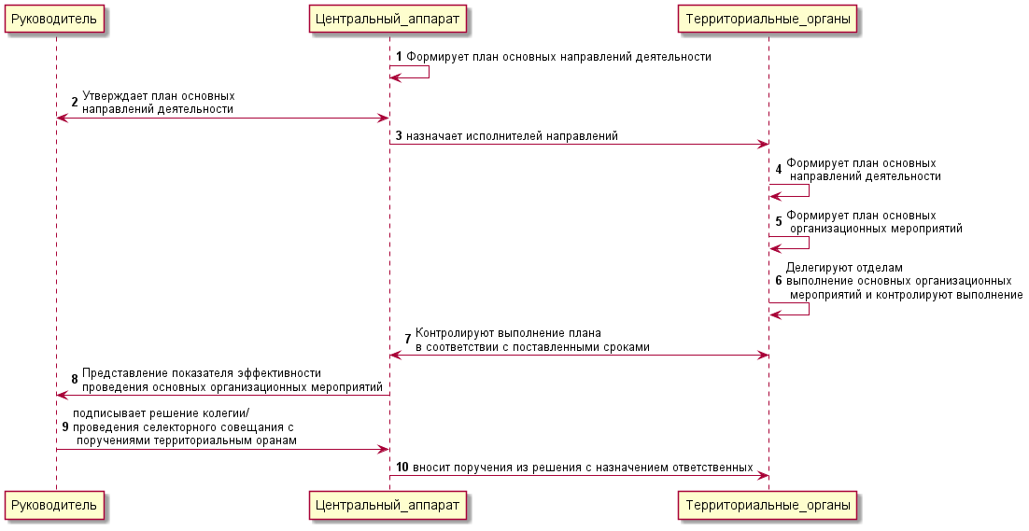

**Блок 3. Контрольная (надзорная) деятельность**

Содержит показатели (индикаторы) контрольной (надзорной) деятельности, влияющие на формирование интегрального показателя эффективности.

Этапы создания модуля организационной работы.

Аналитический этап.

1. Определение методики оценки эффективности выполнения основных организационных мероприятий.
2. Утверждение показателей, используемых для интегральной оценки деятельности.
3. Определение необходимости установления нормативов для каждого показателя интегральной оценки.
4. Утверждение функционала и отображаемых блоков для территориальных органов. Так как им был бы тоже полезен функционал оценки эффективности проводимой работы своих территориальных органов.

Этап разработки.

1. Завершение и внедрение в работу модуля ЕИАС «Контрольная (надзорная) деятельность» с учетом доступности сведений для расчета утвержденных показателей (индикаторов) эффективности контрольной (надзорной) деятельности.
2. Создание в рамках Блока 2 реестра основных организационных мероприятий и внедрение его в работу.
   1. Обеспечение функционала по формированию плана мероприятий и его выгрузки с возможность подписания собственноручно.
   2. Обеспечение возможности назначения ответственных за выполнение мероприятия с дальнейшим отображением у всех участников (руководителей и подчиненных) назначенных мероприятий (находящихся на контроле).
      1. При назначении ответственных можно изменить дату выполнения на срок не позже даты, установленной вышестоящим органом.
   3. Обеспечение возможности заполнения сведений о выполнении мероприятий и подгрузки подтверждающих файлов.
   4. Обеспечение возможности отслеживания изменения полей с фиксированием времени и даты
   5. Реализация механизма слияния заполненных мероприятий и отправки на вышестоящий уровень.
      1. При слиянии численные показатели усредняются, файлы и результаты исполнения группируются по исполнителям.
   6. Обеспечение возможности добавления мероприятий Центральным аппаратом в течение года на основании решений руководителя по результатам селекторных совещаний и коллегий.
3. Создание в рамках Блока 1 Мониторинга деятельности
   1. Обеспечение возможности видеть интегральную оценку на основе выбранных групп показателей.
   2. Обеспечение регулярного обновления сведений для своевременной актуализации интегральной оценки каждого органа.
   3. Возможность ранжирования территориальных органов по убыванию и возрастанию
4. Создание в рамках блока 3 «Контрольная (надзорная) деятельность» с реализацией алгоритма расчета утвержденных показателей с использованием сведений из РХС и модуля КНД.

Этап внедрения.